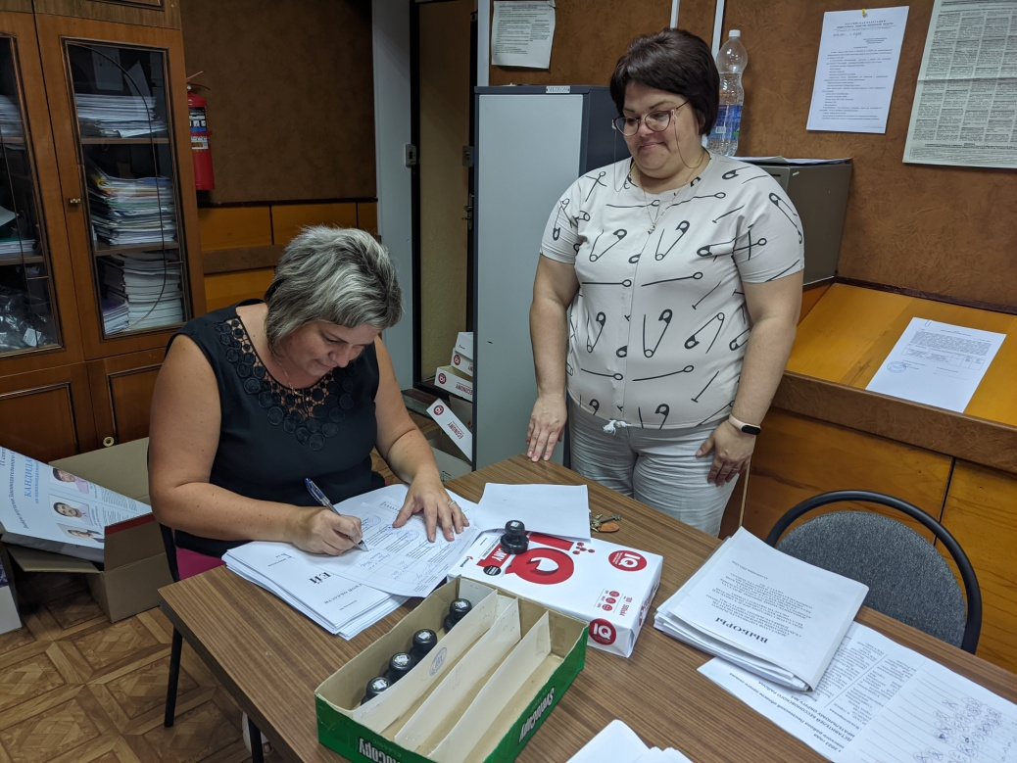

Участковые избирательные комиссии Бессоновского района приступили к работе
31 августа участковые избирательные комиссии Бессоновского района приступили к работе: получены списки избирателей с целью уточнения и приглашения избирателей на избирательные участки. Дополнительно получена печатная продукция, увеличенные формы протоколов, информация о кандидатах в депутаты.
Дополнительно сообщаем, что с 31 августа в УИКах Бессоновского района начался прием заявлений избирателей о голосовании по месту нахождения.

